国家社科基金重大项目成果简报（2013.1）

“中华吟诵的抢救、整理与研究”取得阶段性成果

国家社科基金重大项目“中华吟诵的抢救” 项目于2010年12月立项，迄今已经3年，按照原定的6年期限，已界其半。本课题的主要任务为采录全国吟诵，采录对象是传统吟诵传人。原计划采录1000人以上，得到1万首以上的吟诵影音。除了做采录工作之外，本课题还将对每个地区的吟诵传承情况进行梳理，撰写调研报告，最终制成全国中华传统吟诵传人信息表和全国中华传统吟诵调研报告。
2011年春，课题组成员正式开始采录，按照原则，优先采录年纪较大、吟诵规范和学养深厚的吟诵传人。截至目前，课题组一共采录了27个省，采访了650多位吟诵传人，这其中包括一批德高望重的专家、学者、诗人，诸如周有光、张杰三、庞存周、姚奠中、周定一、朱季海、周退密、南怀瑾、俞伯荪、霍松林、徐续、叶嘉莹、熊鉴、屠岸、陈以鸿、苏民、史鹏、戴逸、王运熙、唐作藩、朱帆、程毅中、周笃文、钱明锵、林冠夫、林东海等。根据这些采录情况，我们于2013年写成了“留住‘读书的声音’——关于中华吟诵传承与推广的调研与思考”的长篇调查报告，全文整版刊发于《光明日报》2013年7月30日，受到了社会各界的广泛关注。现将该调查报告的要点汇报如下。
- 传承现状
- 全国吟诵传人数量少且年事高。
迄今我们调查过27个省（市、区）的吟诵状况，占全国县市的1/10左右。根据推测，全国吟诵传人应该还有5000人到10000人。但分布在中国大地上，每个县级地区平均也就是两三个人，可算极少了。
这些吟诵传人的年龄，一般在85岁以上，也就是1928年之前出生的人，年纪最大的超过100岁。也有85岁以下的老先生，甚至不到80岁的先生，但他们大多是有特殊的机缘，比如有家传，或者地处偏远没有新学堂，只能读私塾，或者新学堂的老师以前曾经做过私塾先生，等等。所以80岁以下的吟诵传人只是少数。所采录的传人具体年龄构成如下图：
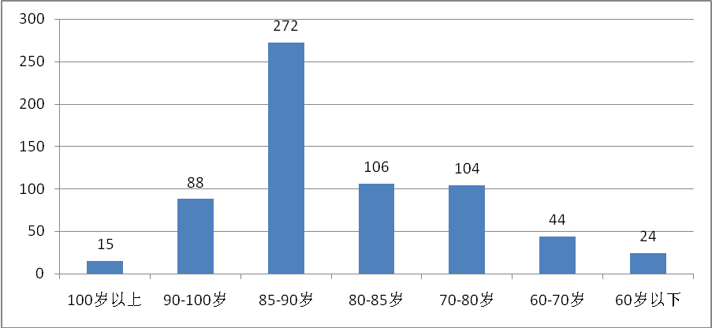
表1 直接采录吟诵传人的年龄分布（人数）

表中可以看出，会吟诵的老先生基本都在80岁以上，意味着这批吟诵传人在世的时间，大多数也就是十年左右了，所以留给我们抢救“读书声”的时间，也就是这么十年了。这批传人可以算是真正会传统吟诵的最后一代了，由于年事已高，日有辞世者。我们六年来采录过的653人中，已经有十分之一去世了，其中包括南怀瑾、俞伯荪、朱继海、范敬宜、王更生（台湾）、陈新雄（台湾）、钱明锵、杜道生等著名学者和艺术家。而更为遗憾的是，有些先生是在采录前不久突然去世的，像季羡林、任继愈、周汝昌、吴宗济、胡明扬等。痛心遗憾，永难弥补。所以抢救之事已刻不容缓！一旦这些先生离去，这些地区的读书方法和吟诵调就此失传。
由于吟诵传人之少，以及其年事之高，导致吟诵采录较为困难，传统吟诵面临着失传的危险。

2、吟诵传人分布不均且后继乏人。
根据这几年采录的情况，可以看出吟诵传人分布并不均匀。总体来说，南方多于北方，具体分布情况如下图：
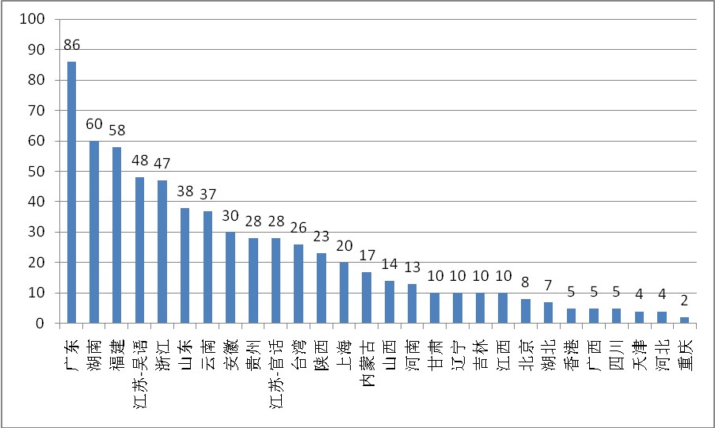
表2 直接采录吟诵传人的地区分布（人数）

从图中可以看出，传人以广东、湖南、福建、江苏最多。按片区论，华东地区包括山东、江浙一带、安徽、江西、上海、福建等地约能占到全国吟诵传人总数的四分之一以上。华北、华中和西南地区次之，广西省及港台地区、西北和东北地区较少。甚至出现了这样吟诵传人空白的地区。我们曾在某些区县多次搜寻，一无所获，甚至是一些文脉深厚、历史悠久的大城市，如太原、西安、成都、济南等，也很难找到本地土生土长的吟诵传人。
从目前的资料来看，总体上，南方多于北方，东部多于西部，农村多于城市。南方和东部因为文教素来发达，所以传统文化之保留也较好，旧学废除后，很多人家的家学还在继续传承。另外一方面，南方和东部的语言较为古老，保留较多古音，也为吟诵的传承提供了一些技术上的便利。
除了分布不均之外，吟诵传承面临困难还有一方面的原因，就是缺乏传人。在我们采录过的人中，只有天津的叶嘉莹、广州的吕君忾、南京的陈少松、开封的华锋、大连的张本义、漳州的施榆生、上海的萧善芗、福州的陈侣白、陈炳铮等寥寥数人，还在向下一代传授吟诵，主要是通过学校授课进行，但是传承情况并不理想。所以，传统吟诵的现状邻人堪忧。

3、现存多数吟诵调和吟诵方法不完整。
时至今日，清朝官学教育体系出身的人已经全部不在，只留下极少量录音。今天在世的吟诵传人，最早就是在民国私塾（包括蒙馆和学馆）学习过的人，而且学习时间一般不长，以数年为多。其次就是通过家传和师生私传学习过吟诵的人，一般也学习时间不长，而且不系统。由于吟诵是一整套读的方法和调子，每个文体不尽一样，所以学习时间的长短就很重要。一般需要在私塾学习五年以上，才会全部学完吟诵方法和吟诵调。所以今天在世的吟诵传人，普遍存在吟诵调不完整的问题。最差的情况，是有的老先生只能吟诵七绝，甚至只能是仄起七绝，连平起七绝都不行。能够自如地吟诵诗词文赋各种文体的人，只占其中的1/10左右。
一般说来，年龄越大，读私塾的时间越长，吟诵也越正宗。这是因为私塾在不断地倒闭，20年代末和30年代读私塾的人，往往没读几年，私塾就没了。我们采录过的年龄最大的吟诵传人是著名语言学家周有光先生，今年107岁，会正宗的常州吟诵。100岁以上的15人，其中还包括山西著名学者姚奠中先生、四川著名学者杜道生先生（新故）、青岛著名学者张杰三先生、重庆著名学者庞存周先生等。有几位百岁老人读私塾的时间在十年以上。我们在山西一个山村采访到的老先生就读了十四年私塾，是迄今吟诵传人中读私塾时间最长的。90岁以下的吟诵传人一般只读过几年私塾，甚至有不到一年的。只有个别的人因为特殊机缘而受过系统的传统教育，如著名雕塑家、书法家钱绍武先生，是他的父亲安排他读了九年私塾。我们所采录吟诵传人读私塾之情况略如下图：

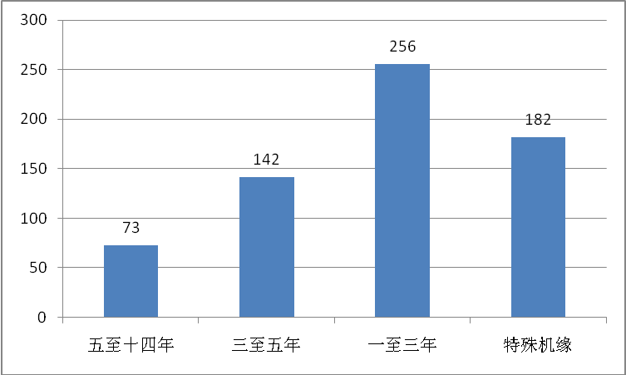
表3 直接采录吟诵传人的私塾学习情况（人数）

吟诵非常重要的是其文体，讲究的吟诵往往是因体不同而有所变化，体现出文体的意义，比如唐文治先生吟诵诗词与古文、经文之调子，互不相同。由于课题尚未结项，采录工作尚未完成，整理工作初步启动，所以整理出来的资料并非全部，就已整理之影音资料，其各个主要文体的篇目所占的时长比例图如下：
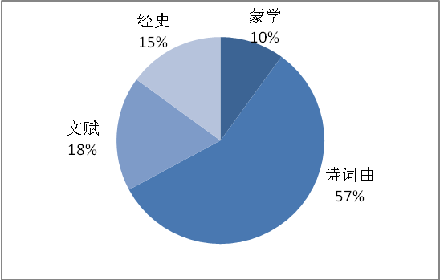
表4 吟诵影音的文体分布情况
由此可以看出，采录到的篇目以诗歌类为主。这是由于很多老先生的旧学教育不系统的缘故。一般说来，私塾学习要到数年之后才会涉及文赋类作品，所以很多老先生只学过诗词。至于蒙学吟诵比较少，是因为有的老先生已经记不得那么小时候学的东西了，还有一些老先生是从家学传下来的吟诵，父母没有像学校老师那么系统地教授，多数也是只教了诗词。古文、经文之吟诵在采录中所得较少，亟需发掘。

- 特点
根据这几年的采录和研究，我们初步总结了全国各地吟诵具有的共同特点。
1、各地的吟诵，其语音基础为当地方言，夹杂部分官话渗透后产生的文读音。其旋律则多与地方音乐有关。因此，吟诵具有非常强的地域性，表现出地方特色。往往保留古音较多的方言，其吟诵古味越浓，如福建、广东等。吟诵主要是根据汉语声调而进行，所以调类较多的方言，吟诵时韵味浓、旋律丰富，比如有11个声调的潮州话等。这些特点大多是由于语言决定的。
2、虽然各地吟诵各具特色，但其间也有共通的规律。吟诵的长短高低、节奏结构则较为接近，这些长短高低跟诗词的格律、汉语的声调、文章的章法等关系密切，可以说是有文章本身决定的。由于文章的这些规律是建立在汉语基础上的，虽然方言的具体语音语调不同，但是其共同的原则和类别则是相同的，比如吟诵所依据的声调是汉语的四声，虽然各地四声的调值不同，具体的小类也不尽相同，但是平上去入这四声的大类是相同的，所以各地吟诵都遵循着平长仄短、依字行腔等共同的规律。
3、各地的私塾、学堂中，都以吟诵作为读书的主要方式。吟诵是一种用声音表达的理解，或者说是感性的体悟。传统教学，是理性和感性并重的。童蒙尤其注重感性。吟诵教学就是偏感性的。老师用声音传达给孩子，包括他的动作表情，都是教学的信息。吟诵对教育的最明显的功用，是激发学习兴趣，让学生主动学习。很多地方把读书声叫做“读书歌”、“书歌子”、“学堂调”、“读书调”等等。这些歌不仅美妙动听，而且人人不同，可以表达自己的理解，抒发自己的感情。这对于促进学习动力的作用就非常大了。
4、吟诵不仅仅是一个读书调的问题，里面还会涉及到文字、音韵、文学、音乐等多学科。课题组在采录的时候，经常会有意外收获，很多吟诵传人都是某一方面的专家，能将吟诵的方方面面价值阐述出来，这对于吟诵的研究和推广，具有重要的参考和指导价值。
5、吟诵有不同的流派。在我们的采录中，经常会发现有些人的吟诵非常接近，或者是由于地域的缘故，或者是由于语言的缘故。但其中最主要的原因，是其吟诵调之间有渊源关系。传统吟诵一般都是通过家传或者师传保留下来，这种传承方式容易形成一种独特的风格，于是各种派别便产生了。比如说闻名一时的“唐调”（唐文治调）、“黄调”（黄侃）等，现在的传人中依旧能保留其核心调子。广东、福建、湖南、江浙等地的吟诵流派较多。
6、有的人不止会一个调子。在我们采录当中，一般每个人的调子都是相对稳定的，不会因文本的变化而改变其调子。这与今日荟萃百家供人学习而一人读书用千百调不同。这样才能保证其关注点不在吟诵之旋律，而在其文本。然而，也存在一种现象，一部分吟诵得非常好的传人，其一人亦有数调，这与文体有很大关系。不同的文体，其吟诵有极大的不同。
随着吟诵采录的推进，以及时间的流逝，越来越难新采录到吟诵得较好的传人了。一方面是由于吟诵的好的传人越来越少，一方面是由于吟诵得好的传人已经采录过了。所以，要充实吟诵数据库，还有一个途径，就是搜集吟诵老唱片或录音。如果有可能地话，还应该寻找一些吟诵大家的录音资料。民国时期就有一些语音资料留下，文献记录上尚有多种，但现知存世的，只有唐文治先生1948年的唱片录音。黄侃录音尚未见。前辈学者华钟彦先生、林从龙先生、陈炳铮先生、秦德祥先生、李西安先生、姜嘉锵先生、侯孝琼先生、王恩保先生以及中华诗词学会等团体，都曾着力吟诵调研采录，所得资料总和达三百人以上的千余首吟诵。再加上其他一些私人手上的先师先辈吟诵的影音，目前共搜集到476人的早期吟诵影音资料。这其中有很多文化名人、社会名流的吟诵影音，如胡适、赵元任、夏承焘、唐圭璋、赵朴初、臧克家、林庚、周谷诚、钱昌照、潘希逸、夏青等等先生的吟诵。具有非常重要的文献价值。此外，还有很多名流的录音尚未寻找到，今后还将留意老吟诵录音方面的信息，这也是构建中华吟诵数据库的一个重要方面。
总之，这三年来，吟诵采录取得了很大的成就，基本上能完成千人万首的目标。本项目前三年的重点在吟诵采录，目前已经按期完成。今后两三年的重点，将放在对采录回来的资料进行整理、以及建库上面。

三、面临的困境
吟诵的传承和推广意义很大，但是目前推广面临诸多困难。
1、吟诵的社会认知度很低
要开展吟诵推广工作需要很多部门、团体和个人的参与，但现在吟诵的社会认知度很低。
首先，吟诵与大部分国人的知识有冲突，多数人一直认为汉诗文自古就是朗诵的。课题组曾在很多场吟诵宣讲活动前，调查听众对吟诵的了解程度，主要对象是中小学教师和其他市民。数据显示了解汉诗文古代是吟诵的人没有超过听众的5%，有时甚至无一人知道。
其次，“吟诵”的概念容易被混淆。课题组曾多次提交给地方相关部门或团体报告组织吟诵活动，但多数被当作“朗诵”处理。有地方无法成立吟诵学会，因为已经有了朗诵学会。媒体常把“吟诵活动”和“朗诵活动”混为一谈。
再次，吟诵不受各方重视。文化教育系统几乎从来不提吟诵，中小学语文课本、中国文学史极少涉及汉诗文的声音形式，更不用说阐述吟诵；学术界现在少有人研究吟诵，很多古代文化研究学者也不了解吟诵，从没听过吟诵。2010年全国政协提案中有20多位委员联合签名的关于抢救和推广吟诵的提案反响甚微。
我们是在不到百年的时间里就把千年以来本民族诗文的声音遗忘了。究其原因，各种历史文化潮流当然都有作用，而吟诵本身的特点也是一个重要的原因。吟诵在古代属于基本常识和基本技能，所以在文献中直接记载的很少；再次，吟诵属于口头文化，在20世纪中国传统文化普遍受到冲击的环境下，口头文化自然最容易消失。古人常常只说“读”这个字，现代人就往往会忽略“读”的形式包括“唱吟诵读咏哦叹念”等多种形式，如朱熹说读书法：“学者读书，须要敛身正坐，缓视微吟，虚心涵泳，切己体察。”这里“读”的方式就是“吟”。
2、吟诵教育方式尚不成熟，处于摸索阶段
近三四年来，普通话吟诵的推广受到了各地学校师生的热烈欢迎。目前中华吟诵网免费公开吟诵学习资料和课程，全国已有上万名教师学习了吟诵，很多学校开展了吟诵教学。目前在网上各种吟诵QQ群上的老师，主要是中小学教师，已超过6000人，实际开展吟诵教学的老师比这个数字还要多，涉及的学校至少超过1000所。吟诵教学的效果也初步显现，如学生的学习兴趣大大提高，记忆效率和背诵量也大大提高，对品性修养也产生了一定影响等等。已经出现了一批优秀教师包括特级教师，在各地传授吟诵教学经验。《人民教育》《小学语文》《小学语文教师》等刊物也多次刊登了吟诵教学的文章。
但是，吟诵教学还处在实验探索阶段，成熟的教学模式还不多，很多问题，比如讲解到什么程度，字音的吟诵标准、如何处理不同学生的差异，如何看待吟诵表演问题，等等，都还没有达成共识。吟诵教学的探讨和实践，对于教育改革，尤其是传统文化教育显然有重要的现实意义，但是，目前的探索基本上是民间的、自发的，基于教师个人的行为。地方教育局、学校组织的吟诵学习和吟诵教学还属少数。
3、吟诵推广缺乏相关政策支持
目前教育部还没有相关文件提到吟诵，使得很多不了解吟诵的地区仍然很难开展吟诵活动。教师自发的吟诵教学行为有时会被校方或教育局教研室所打断，某些部门还不清楚吟诵的价值，对吟诵教学采取漠然置之的态度，这对吟诵的传承和吟诵教学的发展是极大的阻碍。
自2010年开始，中央文明办、国家语委和教育部已经支持中华吟诵学会和首都师范大学中国诗歌研究中心等开展吟诵工作，国家社科基金2010年设立了“吟诵的抢救整理与研究”的重大项目，国家语委筹备建设的“中华经典资源库”中也准备加入吟诵，由中宣部、中央文明办主办的央视《我们的节日——中华长歌行》节目四年以来每期都有吟诵，教育部也召集过关于吟诵教育的会议，但是，复兴吟诵毕竟是一个复杂而艰巨的工作，国家相关部门的政策制定需要民间的先行试验。所以目前吟诵尚未引起各级教育部门的充分注意，在各地学校的吟诵教学实践也是艰难前行。

四、对策与建议
鉴于中华吟诵的重大现实意义和实际情况，课题组建议，可采取如下措施加强吟诵的传承与推广。
1、社会各界动员起来，寻找吟诵传人、参与采录工作
复兴吟诵，采录是第一步。吟诵的采录最为关键的步骤是找到吟诵传人，这需要充分动员社会各界力量，尤其是当地的社会力量，共同寻找，共同发现，及时采录，深入调研。现有的传承人寻找相当困难，没有系统的信息体系，只能像大海捞针一样寻找。近两年来，课题组得到很多吟诵传人的消息，是听过吟诵宣讲或学习过吟诵的老师们提供的。如果社会各界都行动起来，有望在数年之内把在世的吟诵传人采录完成。
采录工作本身也可以动员更多人参与。吟诵采录虽然有其学术规范，需要学术素养，也需要专业设备和技术，但是，其基本工作相对简单，就是采访相关问题和录音、录像。采访的问题和录像的标准、采录的流程，在中华吟诵网上都有公示，普通的文化工作者都可以自学。当下最为紧急的就是把吟诵抢录下来，至于录像的画质、具体吟诵的探讨等标准都可以放宽。课题组呼吁社会各界，只要发现有读过私塾旧学或有家传吟诵的老先生，就赶紧采录，再联系专业单位进行专业采录。采录的基本要求就是要采访吟诵的来源、学习吟诵的过程、吟诵的规律与特点等，采录各文体至少两篇作品，吟咏、诵读各一遍，全程录音或录像。
2、学术界应系统组织对中华吟诵的整理和研究、保护和申遗等工作
吟诵对于中国的语言学、文学、音乐学、教育学、历史学、人类学等等，都有重大的学术价值，对于我们认识我们自己文化的独特性，形成新的中国道统、学统，提升民族自信心，意义重大。学术界应该首先引入介绍吟诵，然后号召学者们、学生们学习吟诵，开展吟诵研究，并组织高质量的学术研讨活动。学术期刊要充分考虑到像吟诵这样的中国传统文化的特殊性，不能以西方学科体系和方法一刀切，关注和支持吟诵研究，发表和介绍吟诵研究成果。
对比现在中国的几项世界级非遗：昆曲、古琴、木卡姆等，吟诵的价值不言而喻。由于申遗规定复杂，吟诵这样一个庞大的非物质文化遗产、纯粹口头的典型的非物质文化遗产，很难整体成为国家级非遗。目前只有少数地区，如常州、武汉等地申请成为国家级非物质文化遗产，个别吟诵是省级或市级遗产。这需要各级文化部门和有识之士进一步加深认识，尽快挖掘当地吟诵传人，共同努力。
3、教育工作者应积极进行吟诵重返课堂的实践行动
目前传统文化教育日益引起大家的关注，教育部也一直在研究制定传统文化教育的政策。传统文化教育首先就要解决读书问题，尤其是快乐读书、高效学习的问题，吟诵在此价值巨大。教育界需要向学生和各界介绍吟诵、了解吟诵，让各级教育部门和教育学者、教师，知道有吟诵、知道什么是吟诵。相信会有一大批有教育情怀、有远见卓识的人站出来，实践吟诵教学，研究吟诵教学。依靠大家的力量，吟诵才能较快复兴，发挥它应有的作用。
4、相关部门加大对吟诵教育的政策支持
由于社会普遍对吟诵缺乏了解，吟诵工作的推介和开展急需国家政策层面的顶层设计与支持。
首先，由于吟诵研究者、吟诵传人、吟诵教师目前都很缺乏，在推广之前应开展吟诵教育的试验，最好以自愿方式进行。先从一个教师、一个班、一个学校做起，摸索试验经验，包括吟诵教学的经验，也包括和其他课程的关系以及整体传统文化教育的经验，然后互相交流探讨，逐步推广。之后，教育部需对吟诵教学试验提供政策的支持，允许吟诵教学试验的开展。经过一段时间的观察后，制定国家层面的政策。在此期间，教育部可积极组织吟诵教育的研讨、吟诵教师的培训、吟诵教材的开发等工作，让吟诵教学的实验更有序效地进行。
赵元任先生曾说：“令人遗憾的是，吟诵诗和散文已很快变成一种无望的艺术。”我们不相信失传是吟诵的命运，是中国文化的命运。只要越来越多的有识之士对吟诵了解、关注，中国的“读书声”就一定能够传承和发展下去！

（首都师范大学“中华吟诵的抢救、整理与研究”课题组课题组长：赵敏俐，执笔人：徐健顺、朱立侠、海珍、龚昊）

（附成果发表影印件）

